

**2020-2021 жылдарға арналған жайылымдарды геоботаникалық зерттеп-қарау негізінде Шалқар ауданы бойынша жайылым айналымдарының схемасын бекіту туралы**

Ақтөбе облысы Шалқар ауданы әкімдігінің 2020 жылғы 6 қарашадағы № 281 қаулысы. Ақтөбе облысының Әділет департаментінде 2020 жылғы 9 қарашада № 7611 болып тіркелді

      Қазақстан Республикасының 2001 жылғы 23 қаңтардағы "Қазақстан Республикасындағы жергілікті мемлекеттік басқару және өзін-өзі басқару туралы" Заңының 31 бабына, Қазақстан Республикасының 2017 жылғы 20 ақпандағы "Жайылымдар туралы" Заңының 9 бабының 1 тармағының 3) тармақшасына сәйкес, Шалқар ауданының әкімдігі ҚАУЛЫ ЕТЕДІ:

      1. 2020-2021 жылдарға арналған жайылымдарды геоботаникалық зерттеп-қарау негізінде Шалқар ауданы бойынша жайылым айналымдарының схемасы осы қаулының қосымшасына сәйкес бекітілсін.

      2. "Шалқар аудандық жер қатынастары бөлімі" мемлекеттік мекемесі заңнамада көрсетілген тәртіппен.

      1) осы қаулыны Ақтөбе облысының Әділет департаментінде мемлекеттік тіркеуді;

      2) осы қаулыны оны ресми жариялағаннан кейін Шалқар ауданы әкімдігінің интернет-ресурсында орналастыруды қамтамасыз етсін.

      3. Осы қаулының орындалуын бақылау аудан әкімінің жетекшілік ететін орынбасарына жүктелсін.

      4. Осы қаулы оның алғашқы ресми жарияланған күнінен бастап қолданысқа енгізіледі.

|  |  |
| --- | --- |
| *Шалқар ауданының әкімі* | *Ж. Жидеханов* |

|  |  |
| --- | --- |
|  | Шалқар ауданы әкімдігінің 2020 жылғы 6 қарашадағы № 281 қаулысына қосымша |

**2020-2021 жылдарға арналған жайылымдарды геоботаникалық зерттеп - қарау негізінде Шалқар ауданы бойынша жайылым айналымдарының схемасы**

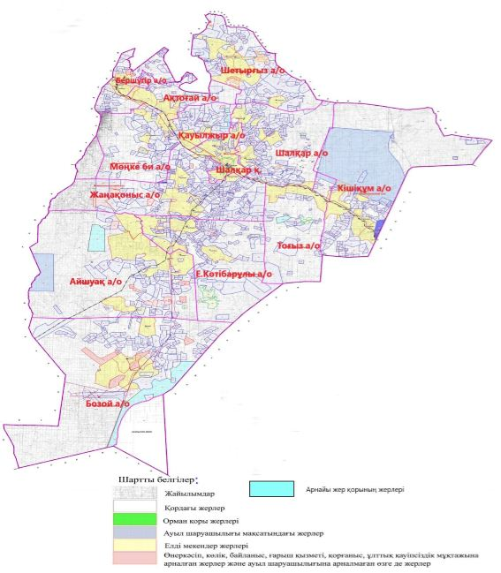

© 2012. Қазақстан Республикасы Әділет министрлігінің «Қазақстан Республикасының Заңнама және құқықтық ақпарат институты» ШЖҚ РМК